 |  |  | VODNIŠKI ODSEK
PLANINCI

vabimo vas na izlet - pohod
Na | LPP (DAVČA – POREZEN – PETROVO BRDO)
ki bo: | v soboto, 5. 11. 2022 |  |  |  |  |  |  |  | odhod ob: |  |  |  |  |  | 7.00 |  |  | uri
zbirališče: |  |  |  | bivša vojašnica v Škofji Loki
prevoz z / s: |  |  |  | posebnim avtobusom
prijavite se: |  |  |  | na PD Šk. Loka, tel. 04 512 06 67 ali vodnikoma |  |  |  |  |  |  |  | do: |  |  |  |  | 3. 11. 2022
Prispevek za prevoz na udeleženca izleta :
tura je: |  | lahka |  |  |  |  |  | Hoje je za: |  |  |  |  | 5 - 6 |  |  |  |  |  | ur
Priporočljiva oprema: |  |  |  |  |  |  | vremenskim razmeram primerna oprema, pohodne palice, planinski čevlji
Pomembno sporočilo: |  |  |  |  |  | hrana iz nahrbtnika
vodnik: |  |  |  |  | Slavko Bašelj |  |  |  |  | telefon: |  |  |  |  |  | 041 710 896
pom. vodnik: |  |  |  |  | Matjaž Peternelj |  |  |  |  | telefon: |  |  |  |  |  | 041 378 075

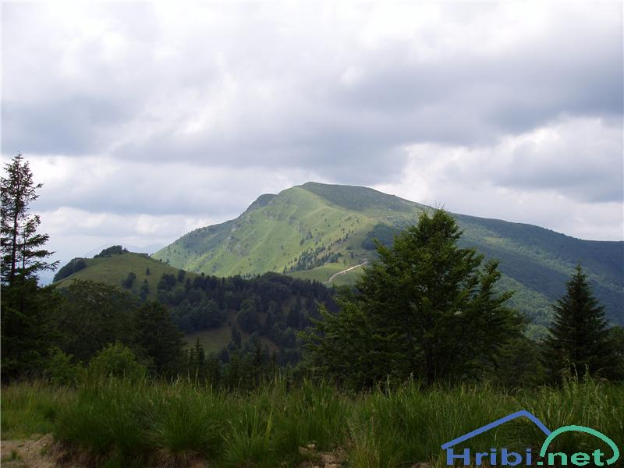

Da bi malo bolje spoznali tudi nam najbližje kraje in griče, smo se odločili, da vsako leto izpeljemo eno etapo po Loški planinski poti, ki jo je v počastitev tisočletnici Loke določilo in zaznamovalo PD Škofja Loka, v sodelovanju s PD Železniki in Žiri.
Loška planinska pot (LPP) je transverzala po slemenih in vrhovih predgorja Julijskih Alp, ki je dolga kakih 180 km in jo je pri zmerni hoji mogoče prehoditi v 65 urah, to je v enem tednu.
Začne se v Škofji Loki, poteka najprej po Polhograjskem hribovju, se dotakne Idrijskega hribovja, krene na Škofjeloško Cerkljansko pogorje, obišče skrajne odrastke Julijskih Alp in se čez Križnogorsko hribovje in Lubnik vrne v Škofjo Loko in ima 32 postaj s kontrolnimi žigi.
Tokrat bomo z pohodom začeli v Davči pri Jemčevi hiši – žig, od tu pa nadaljevali po planinski poti nad šolo, po gozdnem j. bregu Jemčevega Kovka (1104 m), mimo Zakovkarja in Jureža k žagi v dolini Zadnje Sore, nato strmo do roba pod Humom, čez planino na Medrcah, kjer se odpre razgled na goriško stran. Nadaljujemo po grebenu na vrh Porezna (1622 m) – žig. Od tu bomo sestopili po s. slemenu čez vrh Glave (1541 m), po zahodni strani Hoča, mimo kmetij Rovtar in Plašajtar na Petrovo brdo, od koder se bomo z organiziranim prevozom odpeljali domov.

Vsi, ki želite evidentirati prehojeno LPP z žigi na kontrolnih točkah, pa še nimate dnevnika, ga lahko dobite v pisarni društva, v koči na Lubniku in Blegošu, ter v Turistično informacijskem centru Škofja Loka.

Vabljeni!
Slavko Bašelj

